**HỌC VIỆN CÔNG NGHỆ BƯU CHÍNH VIỄN THÔNG**

**KHOA AN TOÀN THÔNG TIN**



**MÔN HỌC THỰC TẬP CƠ SỞ**

**BÀI THỰC HÀNH SỐ 1**

**Cài đặt hệ điều hành Windows**

**Giảng viên hướng dẫn :** Đỗ Xuân Chợ

**Sinh viên thực hiện      :** Hoàng Trung Kiên

**Lớp                                :**  D20CQAT02-B

**Mã sinh viên                    :** B20DCAT098

Hà nội – 2/2023

1. Mục đích

• Rèn luyện kỹ năng cài đặt và quản trị HĐH máy trạm Windows cho người dùng với các dịch vụ cơ bản.

2. Nội dung thực hành

2.1 Tìm hiểu lý thuyết

• Tìm hiểu về các phần mềm ảo hóa như: VMWare Workstation, Vitual Box...

• Tìm hiểu về hệ điều hành Windows: lịch sử, kiến trúc, giao diện, đặc điểm đặc trưng,

2.2 Tài liệu tham khảo

• Phạm Hoàng Duy, Bài giảng Hệ điều hành Windows và Linux/Unix, Học viện Công Nghệ Bưu Chính Viễn Thông, 2016.

• Tom Carpenter, Microsoft Windows Server Operating System Essentials, Sybex, 2011.

2.3 Chuẩn bị môi trường

• File cài đặt Windows 7 (hoặc Windows 10/11) định dạng iso.

• Phần mềm ảo hóa ví dụ: VMWare Workstation.

2.4 Cài đặt

Sau khi tải VMware về máy, ta cài đặt máy ảo bằng cách click vào New Vitual Machine Wizard -> Next

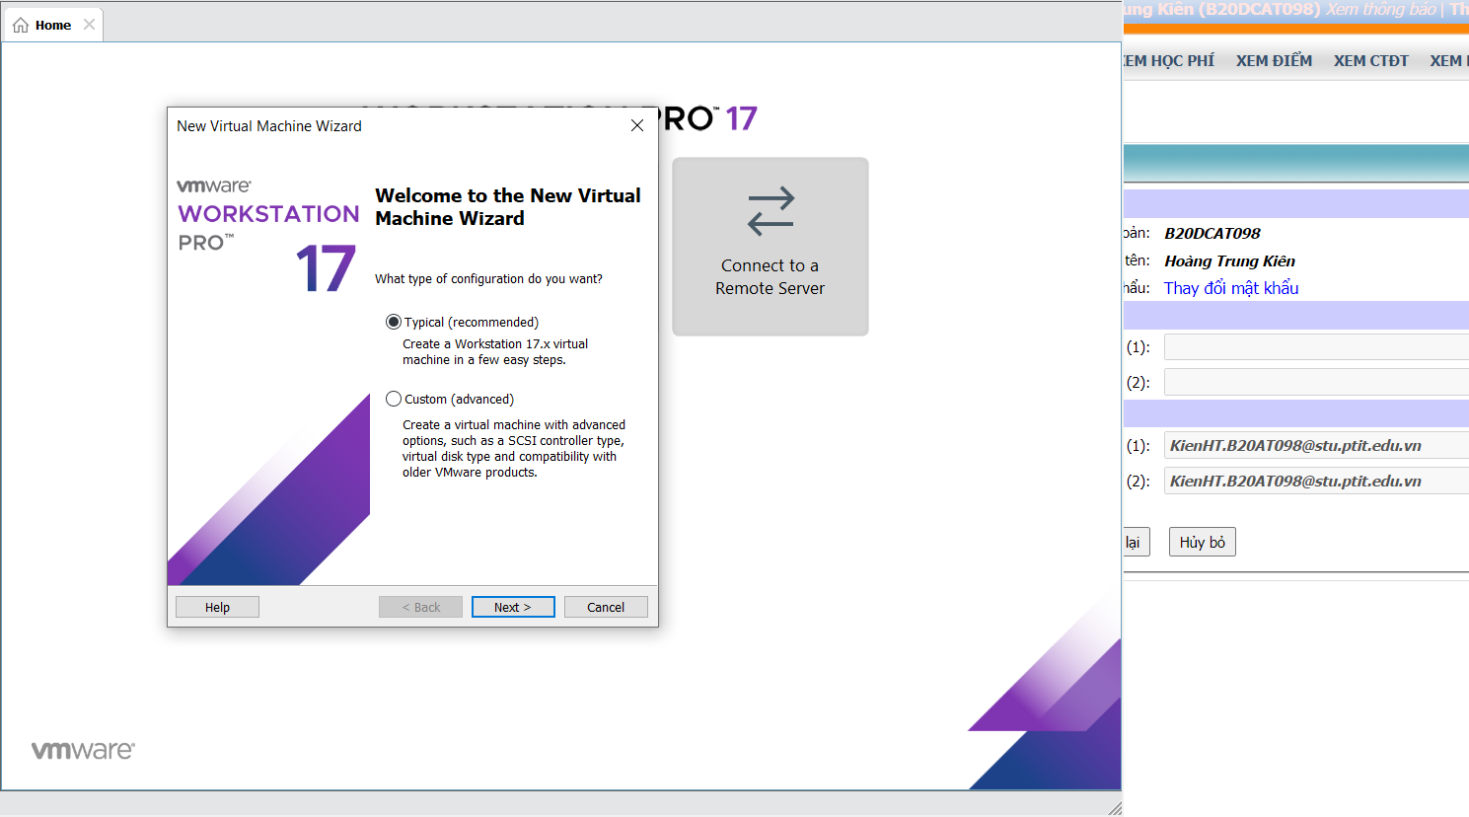

Chọn Next

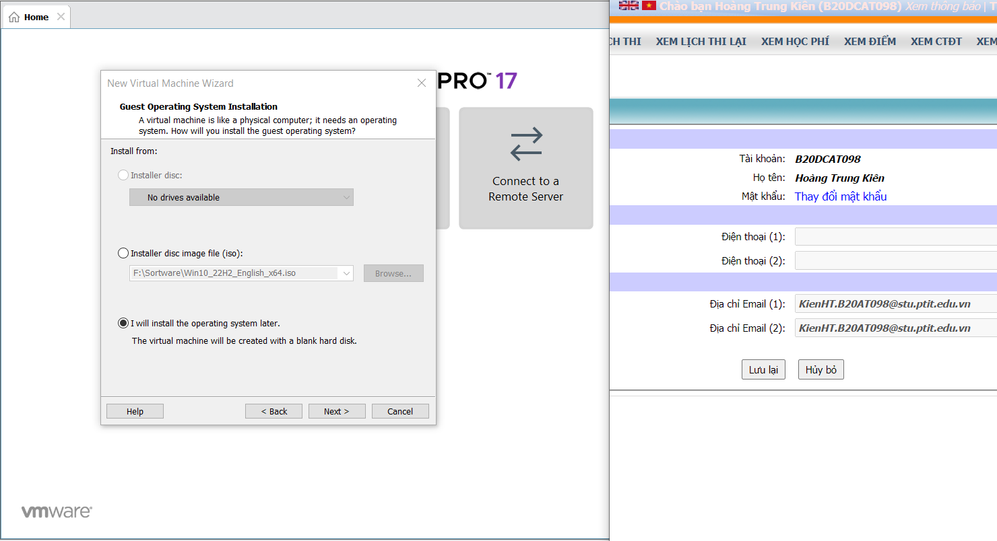

Chọn Microsoft Windows và Windows 10 x64

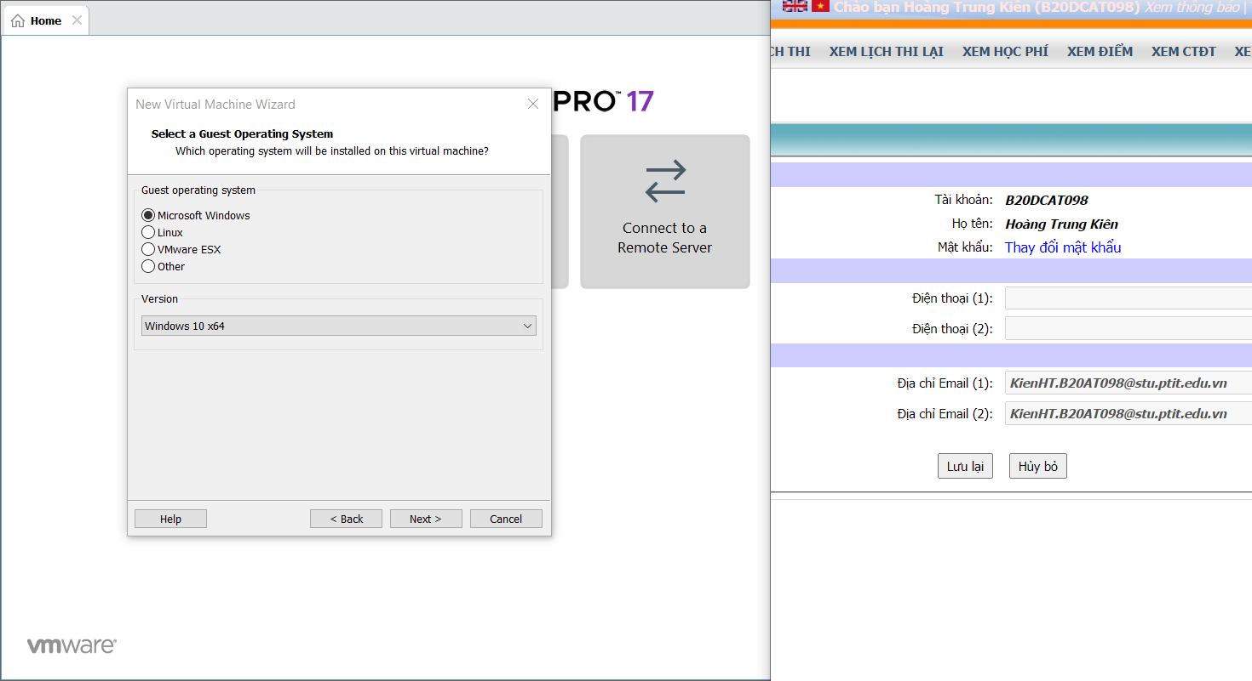

Ta chọn File để cài đặt -> Next

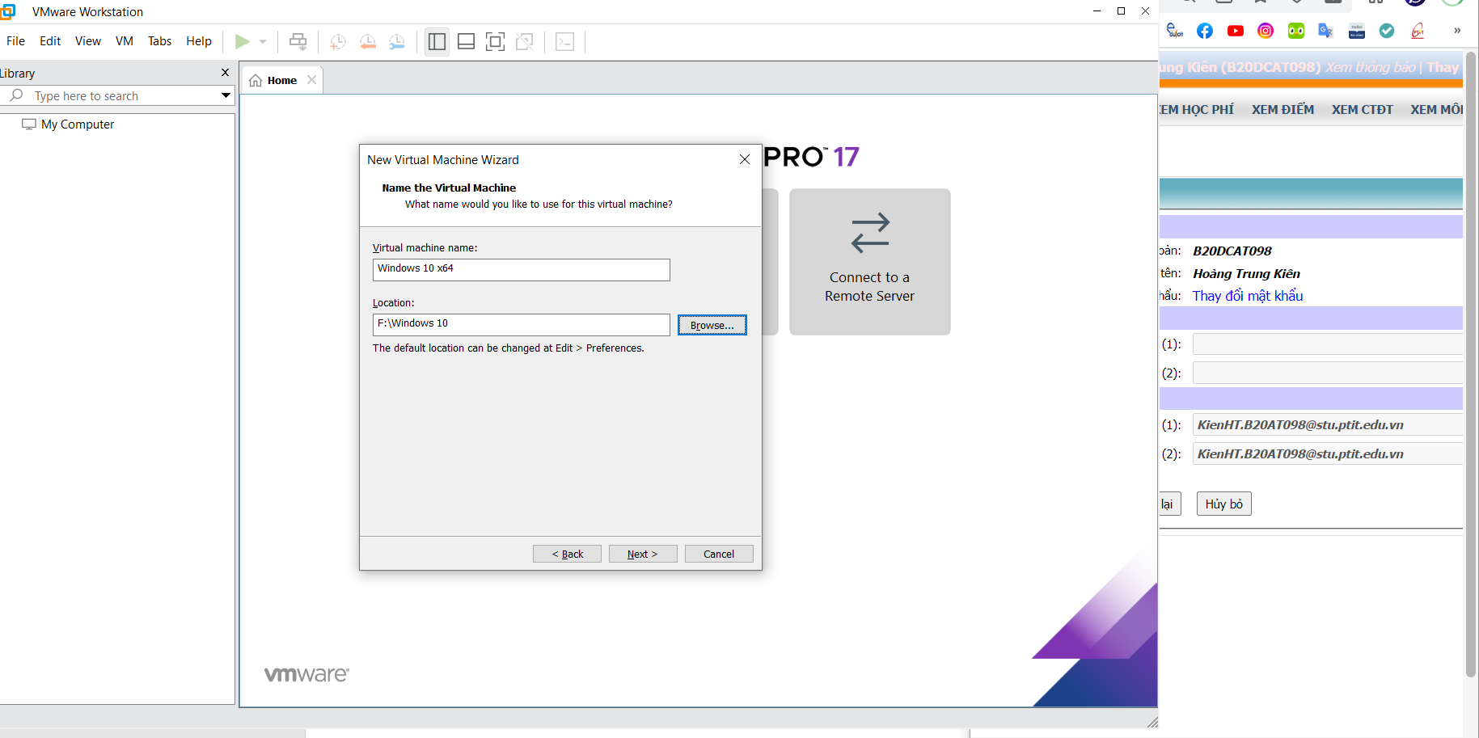

Ta cấu hình tài nguyên của máy: chọn Customize Hardware

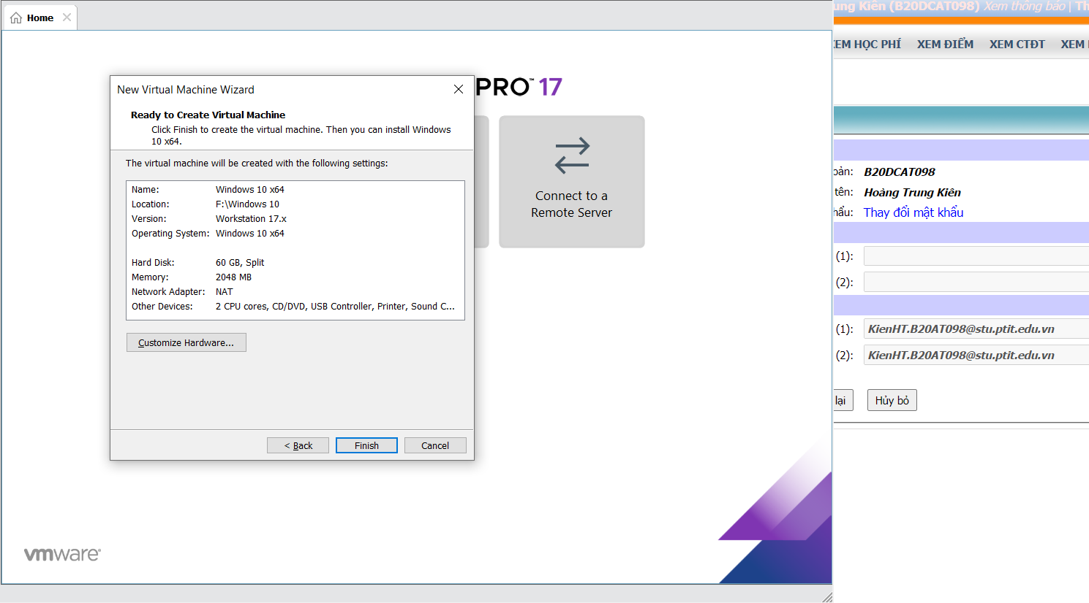

Sử dụng file iso -> close -> finish

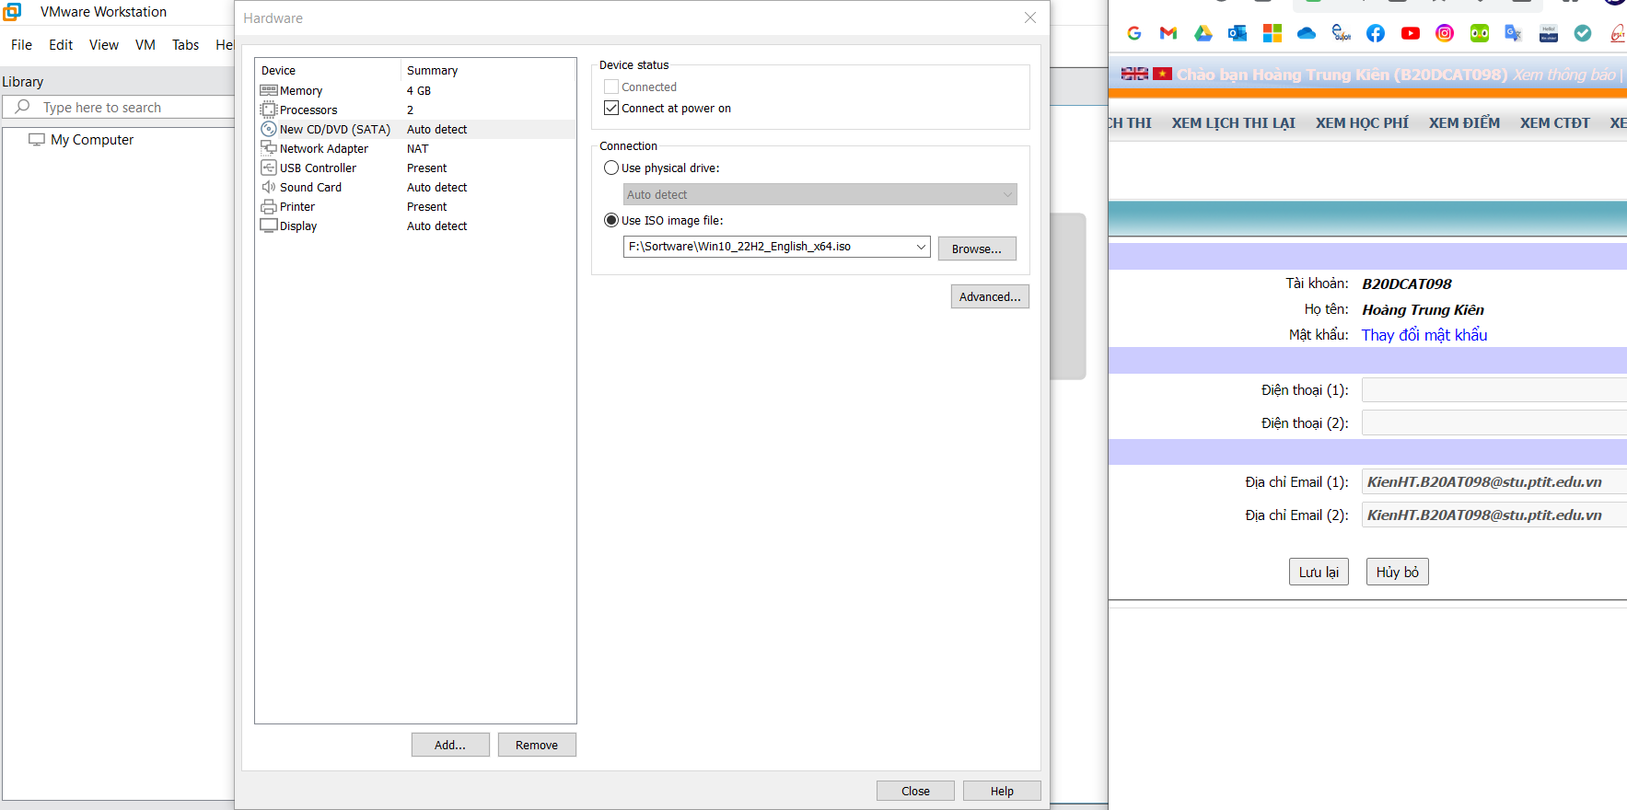

Sau khi cấu hình xong máy ảo, ta chạy và cài đặt

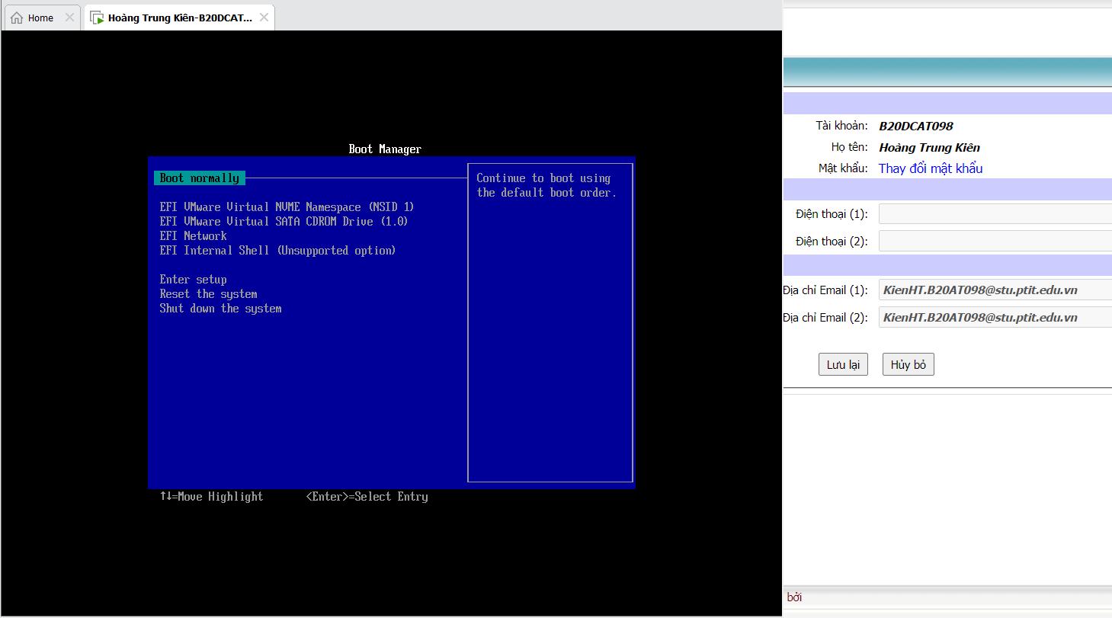

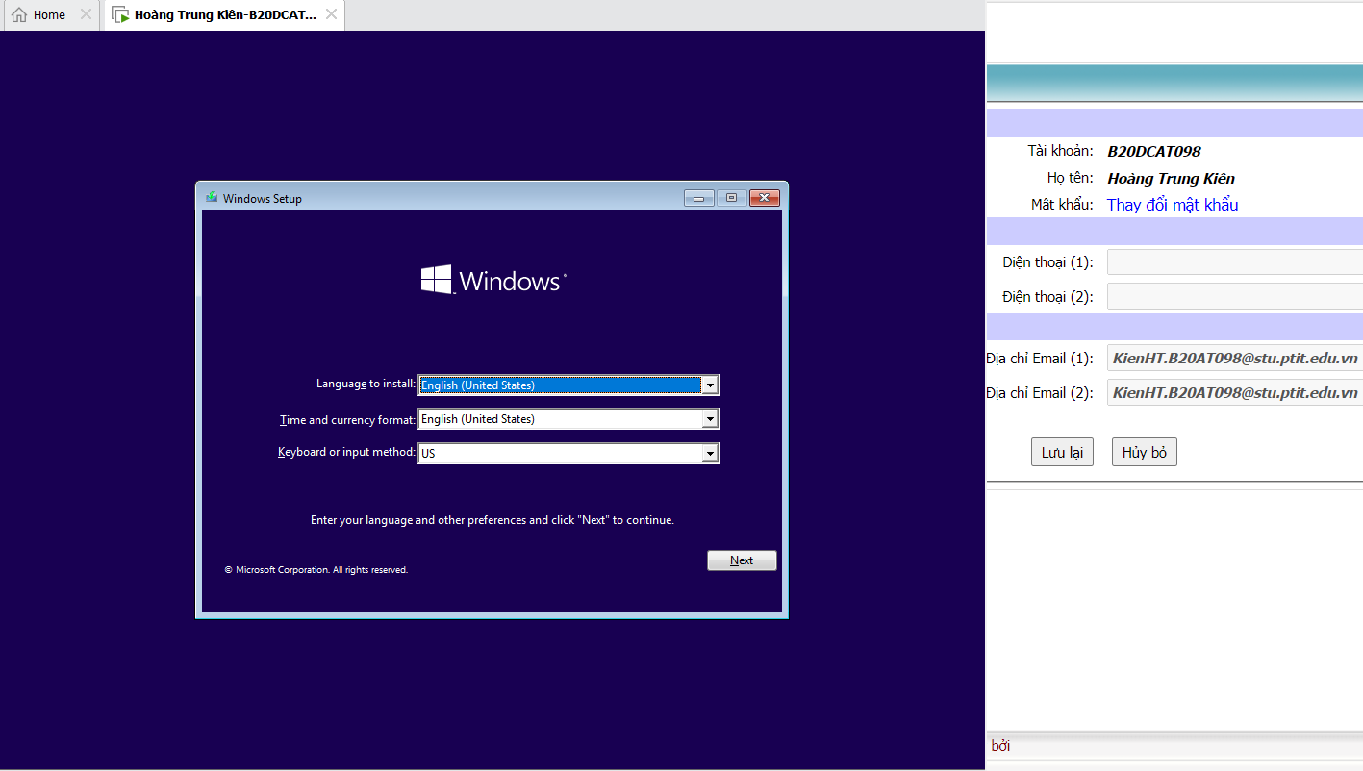

Chọn Next -> Install

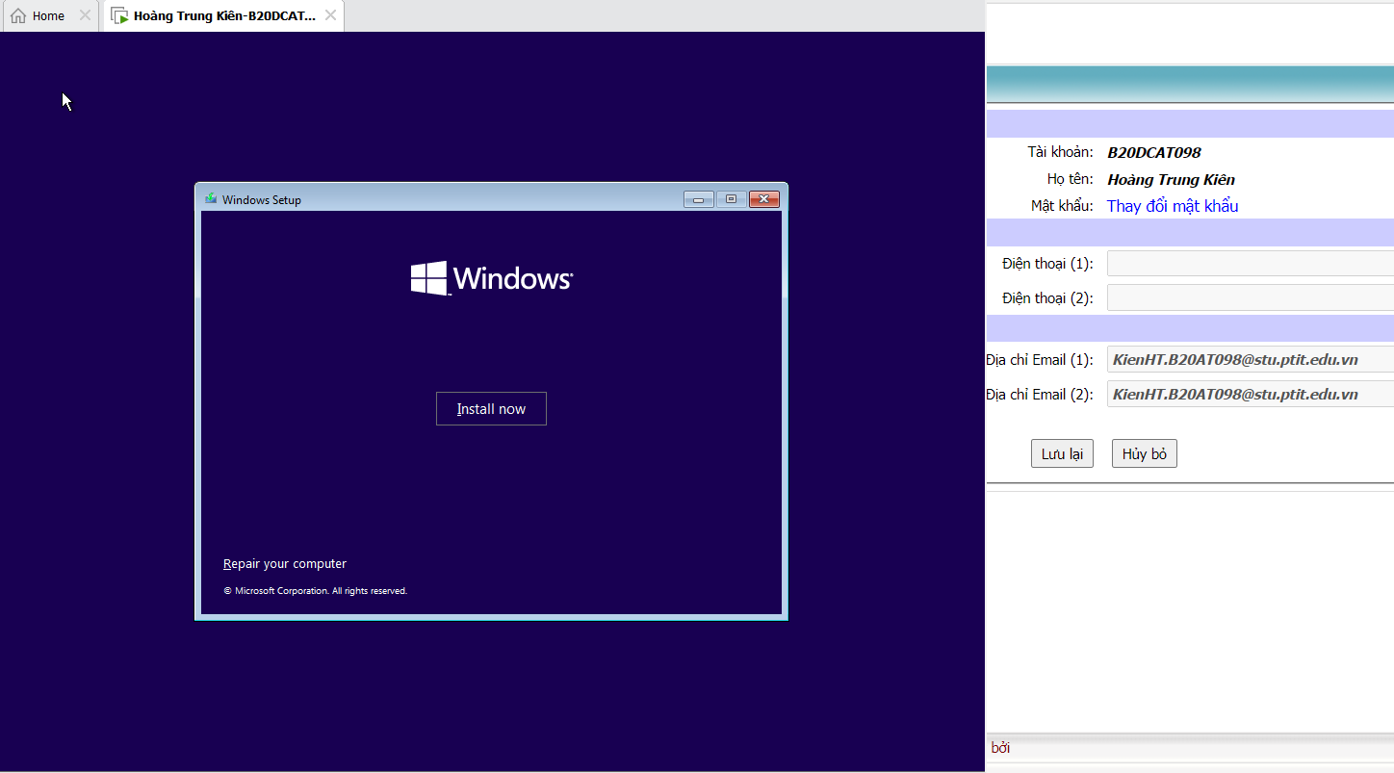

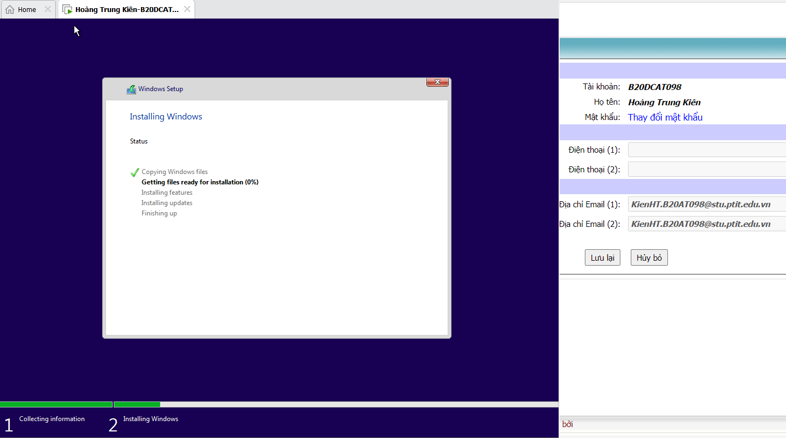

Quá trình cài đặt đã xong

